В преддверии зимних каникул и новогодних праздников члены отряда Юный Друг Полиции распространили среди обучающихся гимназии памятки по правилам поведения в период зимних каникул.
Ребята напомнили всем как с пользой и безопасно провести время.
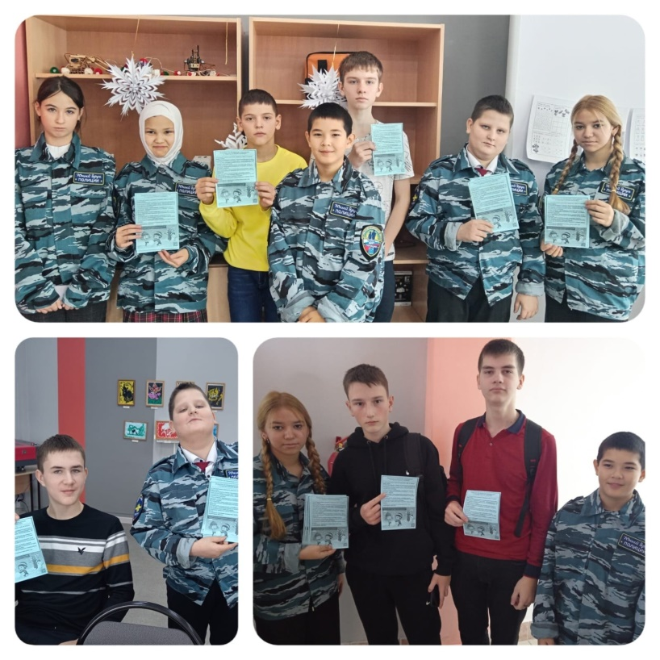
В рамках профилактического мероприятия «Внимание, осенние каникулы!» классными руководителями 7-х классов была проведена беседа по безопасности дорожного движения,в ходе которой ребята вспомнили правила передвижения пешеходов рядом с проезжей частью,обсудили примеры недопустимого поведения детей на дороге.
В конце беседы ребята получили наклейки со светоотражающими элементами, необходимыми для передвижения в темное время суток.
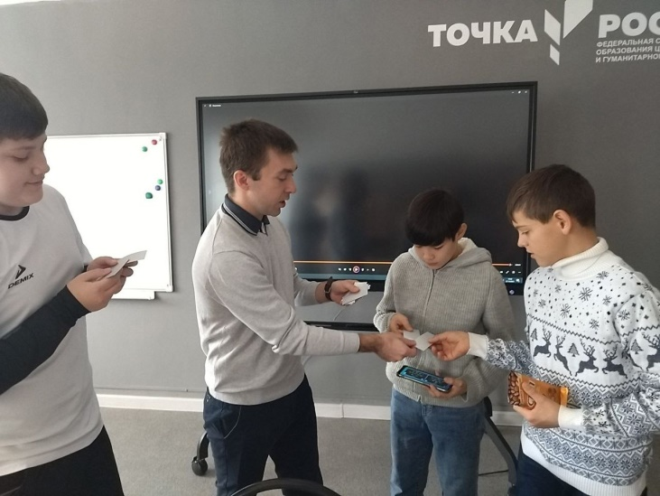

- В преддверии каникул для учащихся 1 классов Отряд "Светофор" провел разъяснительную беседу о правилах безопасного поведения, о ПДД и о надобности фликеров. Подарили светоотражатели (фликеры) первоклассникам.
Фликер – это световозвращатель, который может спасти пешехода или ребенка на дороге. Обеспечивая видимость в условиях недостаточной освещенности, световозвращатель становится практически единственным способом обозначить себя на проезжей части. Пешеход или велосипедист с фликером заметен в свете фар автомобиля с расстояния до 400 метров! Ношение фликера снижает риск наезда на пешехода в темное время суток в 6 раз.
Фликеры спасают жизнь!
- 